KL14/6-230C3

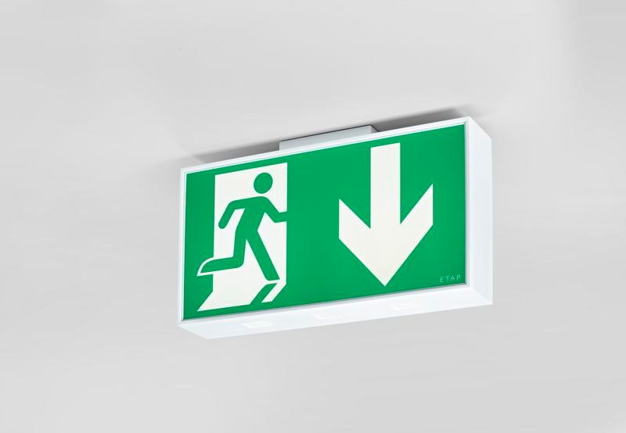
Grande luminária de emergência sinalização para simples e dupla face. Luminária autónoma (contém bateria). Dimensões: 420 mm x 82 mm x 220 mm. Corpo de policarbonato branco, montagem na parede, teto ou perpendicular à parede. Conector con terminais de fio sem parafusos (até 2.5mm²), permite cablagem de passagem. Potência: 8.1 W. Tensão: 220-240V. A distância de percepção do pictograma é 40 m. Para uso com sistemas de bateria central em 230 V AC/DC. Modo mantido. Classe de isolamento: classe II. Segurança fotobiológica IEC/TR 62778: RG1. Policarbonato resistente a impactos base, RAL9003 - branco. Grau de protecção IP: IP54. Grau de protecção IK: IK04. Teste ao fio encandescente: 850°C. Certificações: CE, ENEC. A luminária foi desenvolvida e produzida de acordo com a norma EN 60598-1 numa empresa certificada pela ISO 9001 e pela ISO 14001.

